 | ISTITUTO Superiore  Pascal-Comandini  P.le Macrelli, 100  47521 Cesena  Tel. +39 054722792  Cod.fisc. 90076540401 - Cod.Mecc. FOIS01100L  FOIS0100L@istruzione.it  FOIS0100L@pec.istruzione.it | 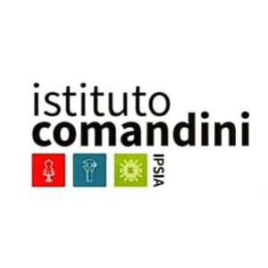
Circolare 141-21
Cesena, 18/6/22
Alunni IPSIA

Oggetto: calendario corsi recupero IPSIA Comandini

Si comunica che a partire da martedì 21 giugno inizieranno i corsi di recupero per tutti quegli studenti che abbiano avuto il giudizio sospeso. Si invitano gli alunni interessati e le relative famiglie a prendere visione del calendario allegato già suddiviso per classi. Gli studenti (sia interni che esterni prenotati per gli esami integrativi) che vogliano volontariamente partecipare anche se non iscritti, devono farne richiesta via mail ai docenti titolari del corso di interesse.
Il calendario sarà consultabile anche nella apposita sezione in home page del sito di Istituto e presso la portineria del plesso.
Per ogni questione rivolgersi al prof. Bartoletti Alessandro

Il DS

